Capítulo 5º
Espíritu maligno y posesiones diabólicas

La Biblia habla pocas veces de apariciones o acciones diabólicas, fuera de relatos simbólicos como puede ser en el libro del Génesis, en donde se engaña a Eva con el árbol de la ciencia del bien y del mal; o en el libro de Job, en donde el maligno dialoga con Dios sobre la fortaleza del protagonista del texto.

En los Evangelios, sin embargo, se atribuye al espíritu maligno determinadas posesiones que Jesús supera con su expulsión, demostrando su superioridad absoluta y destruyendo su reino del mal y de la mentira, para sobreponer el bien con el Reino de Dios.

Sin embargo sí se habla del fuego eterno y de la "gehena" o "hades" (el sheol) que es el castigo que sufrirán los que obran el mal (Lucas 16.23-24).
En el Evangelio aparecen hasta siete veces relatos en los que Jesús tiene que expulsar de hombres o mujeres el espíritu del mal. Son presentados dominando a personas que obran bajo la posesión del "maligno". Han sido poseídas (¿dominadas?) por el demonio o espíritu del mal. Jesús demuestra su superioridad mandando que salgan de allí.

Su poder de Dios siempre está por encima del espíritu malo. Jesús, desde su vitoria en las tentaciones del desierto (Mt 4.1-11, Mc1.12-13 y Lc 4.1-13), se muestra vencedor de ese Satanás (adversario), diablo o demonio que le tentó tres veces, de las cuales salió victorioso para seguir luchando contra sus poderes sobre algunos hombres.

Sin entrar ahora en la identidad de esas figuras demoniacas y la realidad de esas posesiones diabólicas, interesa recordar determinados signos, gestos o milagros que Jesús hizo cuando se le presentaron posesos o posesas de esas fuerzas del mal, de esos espíritus que la tradición de la iglesia identificó con ángeles condenados por haberse hecho "fuertes contra Dios", es decir rebeldes contra el Creador del mundo, de los ángeles y de los hombres.
Esos ángeles malos pueden actuar en los hombres, como si estuvieran "dentro" y Jesús viene en sus acción a "sacarlos" de quienes les están sometidos. Esos milagros de Jesús son milagros de libertad. (por ejemplo, Marcos 5. 1-20).
Los cuatro Evangelios y el libro de Hechos registran varios casos de posesión demoníaca, y de ángeles buenos que aparecen para ayudar a quien quiere seguir a Dios.

Poseso de Cafarnaum. Una primera curación en sábado propone Marcos como motivo de la fama que Jesús se va haciendo por sus expulsiones de demonios. No es extraño ver que Marcos prepara su Evangelio pensando en el enfrentamiento de Jesús con los espíritus malignos. Esta curación milagrosa se realizó en la proximidad de la casa donde residía Jesús, que era la de S. Pedro en Cafarnaum.
Y entraron en Cafarnaúm; y enseguida, en el día de reposo, entrando en la sinagoga, enseñaba. Y se admiraban de su doctrina, porque les enseñaba como quien tiene autoridad y no como los escribas.
Y había en la sinagoga de ellos un hombre con espíritu inmundo, el cual dio voces diciendo: ¡Ah!, ¿qué tienes con nosotros, Jesús de Nazaret? ¿Has venido a destruirnos? Sé quién eres: el Santo de Dios.
Y Jesús le reprendió, diciendo: ¡Enmudece y sal de él!
Y el espíritu inmundo, sacudiéndole con violencia y clamando a gran voz, salió de él. Y todos se maravillaron, de tal manera que discutían entre sí, diciendo: ¿Qué es esto? ¿Qué nueva doctrina es esta, que con autoridad manda aun a los espíritus inmundos y le obedecen?
Y su fama se difundió rápidamente por la provincia y por los alrededores de Galilea. (Mc1.1. 21-28 Lc 4. 31-37)
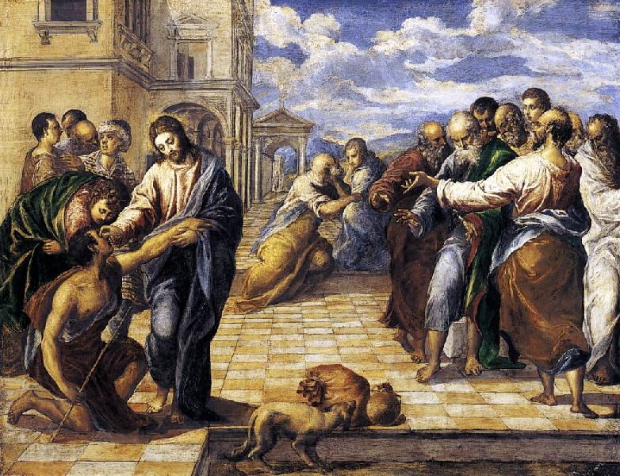
Poseso o posesos de Gádara o de Gerasa. Es uno de los primeros casos de liberación que relatan los tres Evangelios sinópticos (paralelos). Y alude a los dos hombres violentos que moraban por las afueras de las ciudades, en los campos montañosos de las localidades de la Décápolis (región autónoma con alguno judíos y población más bien gentil o pagana).

El relato de Mateo pone la acción en Gádara y el de Lucas y Marcos en Gerasa. Mateo señala que eran dos los posesos y los otros que uno. Es interesante analizar ambos relatos y ver las diferencias. Nos da idea de cómo, al recoger ellos lo que se decía entre las diversas comunidades primitivas, a veces no coincidían en los datos y cambiaban con el paso del tiempo. Y nos da idea de cómo se fueron redactando los textos evangélicos, muchos años después de que se realizaran las acciones por Jesús.

Y advertimos que las formas y datos a veces cambian, pero que la esencia del relato y el significado del milagro coinciden y se conservan.

El relato de S. Mateo es breve y conciso
Cuando él hubo llegado a la otra ribera, al país de los gadarenos, le vinieron al encuentro dos endemoniados que salían de los sepulcros, feroces en gran manera, de modo que nadie podía pasar por aquel camino.
Y he aquí, que clamaron diciendo: ¿Qué tenemos que ver contigo, Jesús, Hijo de Dios? ¿Has venido acá para atormentarnos antes de tiempo?
Estaban comiendo en el campo lejos una piara de cerdos. Y los demonios le rogaron, diciendo: Si nos echas fuera, permítenos ir a aquellos cerdos.
Jesús les dijo: Id. Y ellos salieron y se fueron a aquel hato de cerdos; y he aquí que todo el hato de cerdos se precipitó al mar por un despeñadero y murieron en las aguas.
Y los que cuidaban los cerdos huyeron y, viniendo a la ciudad, contaron todas las cosas y lo que había pasado con los endemoniados.
Y al momento toda la ciudad salió a encontrar a Jesús; y cuando le vieron, le rogaron que saliese de sus contornos. (Mt 8. 28-35 Mc 5. 1-17. Lc. 8.26-39)
El relato de Marcos y Lucas es el siguiente:
Y llegaron al otro lado del mar, a la región de los gadarenos. Y cuando salió él de la barca, enseguida le salió al encuentro, de entre los sepulcros, un hombre con un espíritu inmundo, que moraba en los sepulcros, y ni aun con cadenas podían atarle; porque muchas veces había sido atado con grilletes y cadenas, mas las cadenas habían sido hechas pedazos por él y los grilletes desmenuzados; y nadie le podía dominar.
Y siempre, de día y de noche, andaba dando voces en los montes y en los sepulcros e hiriéndose con piedras.
Y cuando vio a Jesús de lejos, corrió y le adoró. Y clamando a gran voz, dijo: ¿Qué tienes conmigo, Jesús, Hijo del Dios Altísimo? Te imploro por Dios que no me atormentes.
Porque Jesús le decía: Sal de este hombre, espíritu inmundo.
Y le preguntó: ¿Cómo te llamas? Y respondió, diciendo: Legión me llamo, porque somos muchos. Y le rogaba mucho que no los enviase fuera de aquella región.
Y había allí cerca del monte una gran piara de cerdos paciendo. Y le rogaron todos los demonios, diciendo: Envíanos a los cerdos para que entremos en ellos.
Y Jesús se lo permitió. Y saliendo aquellos espíritus inmundos, entraron en los cerdos, y el hato se lanzó al mar por un despeñadero, los cuales eran como dos mil; y en el mar se ahogaron. Y los que apacentaban los cerdos huyeron y dieron aviso en la ciudad y en los campos. Y salieron para ver qué era aquello que había acontecido.
Y vinieron a Jesús y vieron al que había sido atormentado por el demonio, y que había tenido la legión, sentado y vestido y en su juicio cabal.
Y los que lo habían visto contaron a todos lo que le había acontecido al que había tenido el demonio, y lo de los cerdos. Y comenzaron a rogarle a Jesús que se fuese de sus contornos. Entonces Jesús, entrando en la barca se marchaba. El que había estado poseído por el demonio le rogaba que le dejase estar con él. Mas Jesús no se lo permitió, sino que le dijo: Vete a tu casa, a los tuyos, y cuéntales cuán grandes cosas el Señor ha hecho contigo y cómo ha tenido misericordia de ti.
Entonces se fue y comenzó a publicar por la Decápolis cuán grandes cosas Jesús había hecho con él; y todos se maravillaban.
El tema de las posesiones se presta en el itinerario de predicador de Jesús a recordar a sus oyentes que el mal acecha, que el hombre es débil y debe ser previsor y estar preparado para la lucha contra el mal. Y recuerda Jesús con sus actos de misericordia que hay que ayudar a los necesitados. Y hasta con la ayuda de Dios se puede resultar victorioso si se lucha. El que no lucha no puede vencer.
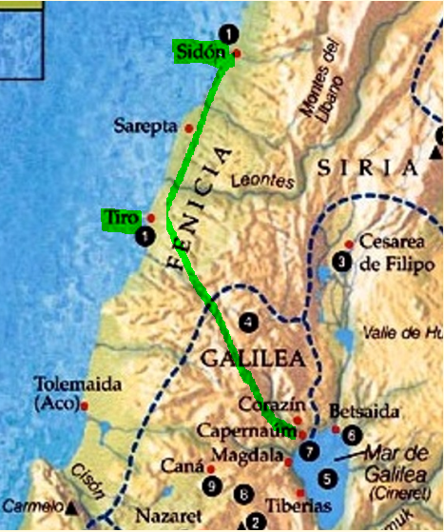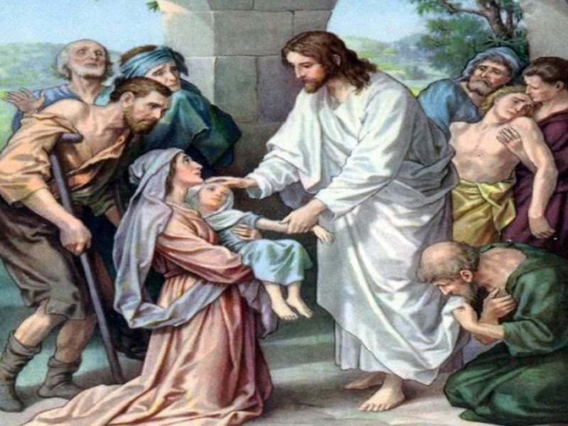
La mujer cananea. Es otra posesión, la de una hija, por lo que la madre tiene que pedir ayuda a Jesús, que ha hecho una salida de Galilea por el norte, y ha estado por la región de Tiro y Sidón, donde también había muchos judíos.
También por allí había alguna posesión. Ante la mujer que le pide ayuda, Jesús parece ponerse en forma negativa. Ella y su hija son cananeas, no judías. Pero su corazón no está sólo con los judíos, sino también acoge a los cananeos, sobre todo si se trata de una madre que quiere librar a su hija.
Y saliendo Jesús se fue a las regiones de Tiro y de Sidón. Y he aquí que una mujer cananea, que había salido de aquellos alrededores, clamaba diciéndole: ¡Señor, Hijo de David, ten misericordia de mí! Mi hija está gravemente atormentada por un demonio.
Pero él no le respondía nada. Entonces, acercándose sus discípulos, le rogaron, diciendo: Despídela, pues da voces detrás de nosotros.
Y él, respondiendo, dijo: Yo no soy enviado sino a las ovejas perdidas de la casa de Israel.
Entonces, ella vino y se postró ante él, diciendo: ¡Señor, socórreme!
Y respondiendo él, dijo: No está bien tomar el pan de los hijos y echarlo a los perros. (perro no era insulto, sino animal fiel, pero dependientes del amo)
Pero ella le dijo: Cierto, Señor; pero también los perros comen las migajas que caen de la mesa de sus señores.
Entonces, respondiendo Jesús, le dijo: Oh mujer, qué grande es tu fe; hágase contigo como quieres. Y su hija quedó sanada desde aquella hora y la mujer marchó satisfecha. ( Mt 15.22-28, Mc 7. 24-27)
La salida de Jesús del territorio galileo es un signo indicativo de la misión universal de Jesús, y no sólo de atención al pueblo elegido de Israel. Y el lenguaje que emplea con la mujer cananea está revestido de una prueba de su fe y de una actitud de apertura a los que no son judíos también.
¿Epiléptico, lunático o poseso por el demonio? Se ha querido ver por algunos comentaristas que todas las posesiones eran aparentes por el modo de describirlas, que eran enfermedades, como la epilepsia y sus convulsiones, lo que la rutina de la gente confundía con posesión del demonio.

Vino donde sus discípulos y vio una gran multitud alrededor de ellos, y a escribas que discutían con ellos. Y de inmediato toda la gente, viéndole, se asombró, y corriendo a él, le saludaron.
Y les preguntó: ¿Qué discutís con ellos?
Entonces, y respondiendo uno de la multitud, dijo: Maestro, traje a ti mi hijo, que tiene un espíritu mudo, el cual, donde quiera que le toma, le derriba; y echa espumarajos, y cruje los dientes y se va secando; y dije a tus discípulos que lo echasen fuera, pero no pudieron.
Respondiendo él, les dijo: ¡Oh qué generación esta tan incrédula! ¿Hasta cuándo he de estar con vosotros? ¿Hasta cuándo os he de soportar? Traédmelo aquí.
Y se lo trajeron. Y cuando el espíritu vio a Jesús, de inmediato sacudió al muchacho que, cayendo en tierra, se revolcaba echando espumarajos.
Jesús preguntó al padre: ¿Cuánto tiempo hace que le sucede esto? Y él dijo: Desde niño. Y muchas veces le echa al fuego y al agua para matarle; pero, si tú puedes hacer algo, ¡ten misericordia de nosotros y ayúdanos!
Y Jesús le dijo: Si puedes creer... Al que cree todo le es posible.
De inmediato el padre del muchacho clamó diciendo: Creo, Señor, pero ayuda mi incredulidad.
Y cuando Jesús vio que la multitud se agolpaba, reprendió al espíritu inmundo, diciéndole: Espíritu mudo y sordo, yo te mando, ¡sal de él y no entres más en él!
Entonces el espíritu, clamando y sacudiéndole mucho, salió; y el muchacho quedó como muerto, de modo que muchos decían: Está muerto.
Pero Jesús, tomándole de la mano, le enderezó; y se levantó.
Y cuando él entró en casa, sus discípulos le preguntaron aparte: ¿Por qué nosotros no pudimos echarlo fuera?
Y les respondió: Este género con nada puede salir, sino con oración y ayuno. ( Mc 9. 14-21 Mt 17. 14.21-28 Lc 9 37-44)
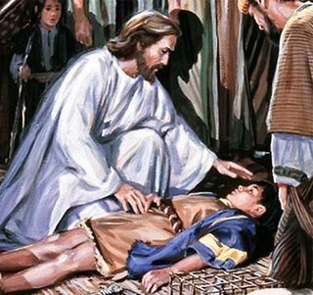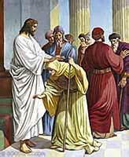
Hijo lunático Mujer encorvada
La mujer encorvada. En una sinagoga Jesús vio una mujer enferma desde hacía 18 años. Un espíritu maligno la tenía bajo su posesión. Ella iba a la sinagoga y allí se encontró a Jesús que, sin pedírselo, se sintió compadecido.
Ante la oposición del encargado de la sinagoga, pues era sábado cuando la hizo ese bien, le requirió para que fuera más justo y sensato y menos rigorista.
Jesús enseñaba en una sinagoga en el día de sábado. Y he aquí que había allí una mujer que tenía espíritu de enfermedad desde hacía dieciocho años, y andaba encorvada y en ninguna manera se podía enderezar.
Y en cuanto Jesús la vio, la llamó y le dijo: Mujer, quedas libre de tu enfermedad. Y puso las manos sobre ella y al instante ella se enderezó y glorificaba a Dios.
Respondiendo el jefe de la sinagoga, enojado porque Jesús hubiese curado en el día de reposo, dijo a la gente: Seis días hay en que es necesario trabajar; en estos, pues, venid para ser curados, no en el día de reposo.
Entonces el Señor le respondió y dijo: ¡Hipócrita! ¿No desata cada uno de vosotros su buey o su asno del pesebre y lo lleva a beber en el día de reposo?
Y a esta hija de Abraham, que Satanás había atado durante dieciocho años, ¿no se la debía desatar de esta ligadura en el día de reposo?
Y al decirle él estas cosas, se avergonzaban todos sus adversarios; pero todo el pueblo se regocijaba de todas las cosas gloriosas que él hacía mujer posesa (Lc 13.10-17)
La crítica de los adversarios no podía hacerse esperar, cuando en repetidas acciones de liberación de los espíritus malignos iba creando un prestigio grande en el pueblo.
Las malas lenguas pronto empezaron a malinterpretar las frecuentes acciones antidiabólicas que Jesús hacía
Estaba Jesús echando fuera un demonio, el cual era mudo; y aconteció que, después de haber salido fuera el demonio, el mudo habló y la gente se maravilló. Pero algunos de ellos decían: Por arte de Beelzebú, príncipe de los demonios, echa fuera los demonios. Y otros, para tentarle, le pedían una señal del cielo.
Pero él, conociendo los pensamientos de ellos, les dijo: Todo reino dividido contra sí mismo es asolado; y una casa dividida contra sí misma, cae.
Y si también Satanás está dividido contra sí mismo, ¿cómo permanecerá en pie su reino? Porque decís que por Beelzebú yo echo fuera los demonios. Pues si yo echo fuera los demonios por Beelzebú, ¿vuestros hijos por quién los echan fuera? Por tanto, ellos serán vuestros jueces.
Pero si por el dedo de Dios yo echo fuera los demonios, ciertamente el Reino de Dios ha llegado a vosotros. Cuando el hombre fuerte y armado guarda su casa, en paz está lo que posee. Pero si viene otro más fuerte que él y le vence, le quita todas sus armas en que confiaba y reparte sus despojos.
El que no está conmigo, contra mí está; y el que conmigo no recoge, desparrama.
Cuando el espíritu inmundo sale del hombre, anda por lugares secos, buscando reposo; y, al no hallarlo, dice: Volveré a mi casa de donde salí. Y cuando llega, la halla barrida y adornada. Entonces va y toma otros siete espíritus peores que él; y entran y habitan allí; y el estado final de aquel hombre es peor que el primero.
Y aconteció que, mientras él decía estas cosas, una mujer de la multitud, levantando la voz, le dijo: ¡Bienaventurado el vientre que te trajo y los pechos que te criaron!
Y él dijo: ¡Antes bien, bienaventurados los que oyen la palabra de Dios y la guardan (Lc 11. 14-23 Mt 12.22-31 Mc 1.34-39)
Todas estas posesiones diabólicas curadas hacen caer en la cuenta al cristiano que las considere que el misterio del mal, contrario al Reino de Dios, está presente en el camino de los hombres como lo estuvo en la predicación de Jesús. Con sus intervenciones curativas Jesús quiso recordarlo a los hombres de su tiempo y a nosotros.

Un dato para terminar nos pueden hacer pensar en su significado y en caer en la cuenta que las 89 veces que aparece el término demonio o sus equivalentes de diablo y satanás y las tres veces que en Juan se habla de Belcebú nos tiene que hace valorar la realidad del mal y la necesidad de luchar contra él.

Aparece | Mateo | Marcos | Lucas | Juan | Total
Demonio | 18 | 15 | 21 | 5 | 59
Diablo | 6 |  | 6 | 3 | 15
Satanás | 3 | 5 | 5 | 1 | 14
Belcebú |  |  |  | 3 | 3
Total | 27 | 20 | 32 | 12 | 92

Galilea

